<Gravity 2048!!>

제작자: 22-124 최지후

게임 2048에서 모티브를 따온 게임입니다.

첫 화면에서 학번을 키보드 키를 이용해 입력한 후 게임을 시작하면, 게임 화면으로 바로 들어갑니다.

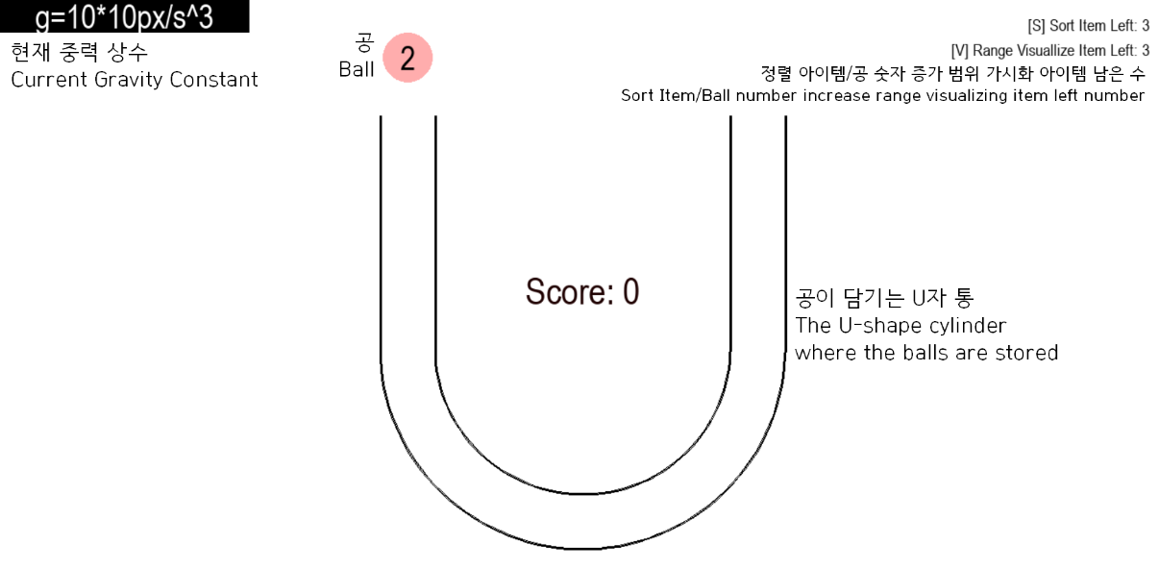

공은 매번 U자 관의 왼쪽/오른쪽 입구 위에 랜덤하게 뜨고, 적힌 수도 현재 최솟값을 기준으로 랜덤하게 생성됩니다. 공을 마우스로 클릭하면, 다음과 같이 공을 떨어뜨릴 위치를 조절 가능합니다.

이때 적당한 위치에서 공을 놓으면, 공이 떨어집니다. 여기서 중요한 것은, **공이 떨어지면서 적힌 수가 증가한다는 것입니다**. 떨어뜨린 직후부터 최하점에 도달하거나 다른 공과 부딪치기 전까지 1초가 지날 때마다 공의 숫자가 2배가 됩니다. 또한, 공은 떨어질수록 가속이 됩니다. 이때 낙하 시작부터 t초가 지난 시점에서 이동한 거리는 다음과 같이 계산됩니다. 실제 물리법칙과 식이 다른 점 양해부탁드립니다. 아마 다른 평행세계인가보죠

$$∆y=\frac{1}{2}gt^{3} (g:gravity constant)$$

2048의 규칙처럼, 공은 같은 번호끼리 충돌하면 하나로 합쳐집니다. 이때 합쳐져서 만들어진 공의 번호만큼 점수가 증가합니다. 공을 떨어뜨리다가 중심의 높이가 입구보다 높이 올라가게 되는 공이 생기면, 그 즉시 게임이 종료됩니다. 즉, 높이를 감으로 적당히 조절하면서 최대한 많은 공들을 합치는 것이 주 목적입니다.

다만, 이렇게 되면 게임이 너무 어렵기 때문에 여러분을 도와줄 두 가지 아이템이 있습니다.

1. 정렬 아이템: s 키를 눌러서 사용합니다. 맨 아래에 큰 수의 공, 위쪽으로 갈수록 작은 수의 공이 나타나도록 공을 정렬합니다. 이때 서로 만나는 공이 생긴다면, 자동으로 합쳐지므로 여러곳에 흩어진 같은 번호의 공들을 하나로 합칠 수 있는 기능입니다. 또한, 이후플레이에서도 한번에 여러 공이 연계되어 합쳐지게 되는 상황을 유도하기 쉬워집니다.
2. 공 숫자 증가 범위 가시화 아이템: v 키를 눌러서 사용합니다. 공을 떨어뜨릴 수 있는 범위 안에서 각 높이별로 떨어뜨렸을 때 공의 숫자가 얼마나 증가하는지를 가시적으로 보여줍니다. 빨강-주황-노랑-초록-파랑-남색-보라-갈색이 번갈아가며 등장합니다. 아예 증가하지 않음을 나타내는 빨강부터 시작해서 주황, 노랑…으로 갈수록 충돌 시 공이 가지게 되는 수가 2배씩 증가합니다. 다만 게임 메커니즘상 완전히 정확하지 않을 수 있지만, 그래도 대략적인 범위를 확인하는데는 유용합니다.

각 아이템은 3번씩 사용 가능합니다.

제작자는 최대 29000점까지 달성해 보았습니다. SAC 기간동안 여러분은 100000점까지도 달성 가능하리라 믿습니다. 파이팅!